Tarefa 2: Instalación e Configuración dun Servidor LAMP con phpMyAdmin

Carlos Martínez López

Obxectivos da Práctica
- Comprender o concepto de contorno de servidor web e a arquitectura LAMP (Linux, Apache, MariaDB, PHP).
- Adquirir destreza na instalación de paquetes e xestión de servizos en Ubuntu a través da terminal.
- Configurar correctamente un servidor web Apache, incluíndo a creación de Virtual Hosts.
- Instalar e asegurar un servidor de bases de datos MariaDB.
- Instalar PHP e os módulos necesarios para a súa integración con Apache e MariaDB.
- Instalar e configurar a ferramenta de xestión de bases de datos phpMyAdmin.
- Verificar o correcto funcionamento de todos os compoñentes do contorno.

Contexto
Como futuros desenvolvedores de aplicacións web, é fundamental que sexades capaces de montar, configurar e xestionar o voso propio contorno de desenvolvemento e produción. Esta práctica guiaravos a través do proceso de posta en marcha dun dos stacks máis populares da industria, preparándovos para o despregamento de aplicacións web dinámicas.

Requisitos Previos
- Unha máquina virtual con Ubuntu 24.04 con acceso a internet.
- Acceso á terminal cun usuario con privilexios de sudo.

Fases da Práctica

Fase 1: Preparación do Sistema e Instalación de Apache
Nesta primeira fase, actualizaremos o sistema e instalaremos o servidor web Apache.
- Actualización do Sistema:
Abre unha terminal e executa os seguintes comandos para asegurar que todos os paquetes do sistema están actualizados:
sudo apt update
sudo apt upgrade -y
- Instalación de Apache:
Instala o servidor web Apache2.
sudo apt install apache2 -y
- Configuración do Firewall:
Ubuntu trae por defecto o firewall UFW. Debemos permitir o tráfico web a través del. Apache rexistra varios perfís en UFW.
  - Apache: Abre o porto 80 (tráfico non cifrado).
  - Apache Secure: Abre o porto 443 (tráfico cifrado con TLS).
  - Apache Full: Abre ambos os portos.
Permite o perfil Apache Full e activa o firewall:
sudo ufw allow 'Apache Full'
sudo ufw enable
- Verificación do Servidor Web:
Comproba que o servizo de Apache está activo.
sudo systemctl status apache2
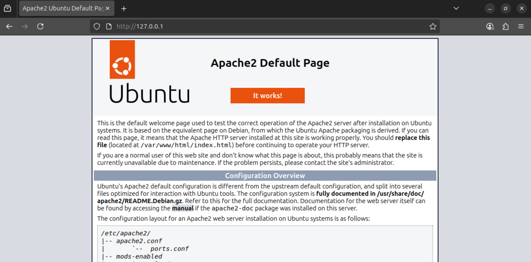
Abre un navegador web e introduce o enderezo IP da túa máquina virtual. Deberías ver a páxina de benvida por defecto de Apache2.

Comandos importantes de esta fase:
sudo apt install apache2 -y: para instalar el servidor
sudo ufw allow 'Apache Full'
sudo ufw enable <- para habiltar los permisos

Problemas atopados:
Ningun problema atopado.

Fase 2: Instalación do Servidor de Bases de Datos MariaDB
Agora instalaremos MariaDB, un sistema de xestión de bases de datos relacional de código aberto, compatible con MySQL.
- Instalación de MariaDB:
Executa o seguinte comando para instalar o servidor e o cliente de MariaDB:
sudo apt install mariadb-server mariadb-client -y
- Asegurando a Instalación de MariaDB:
MariaDB inclúe un script para mellorar a seguridade da instalación por defecto.
sudo mysql_secure_installation
Responde ás preguntas que che fará o script. Recoméndase:
  - Establecer un contrasinal para o usuario root da base de datos.
  - Eliminar usuarios anónimos.
  - Desactivar o inicio de sesión remoto do usuario root.
  - Eliminar a base de datos de proba.
  - Recargar os privilexios.
- Verificación da Base de Datos:
Comproba que podes acceder á consola de MariaDB co usuario root e o contrasinal que acabas de establecer.
mysql -u root -p
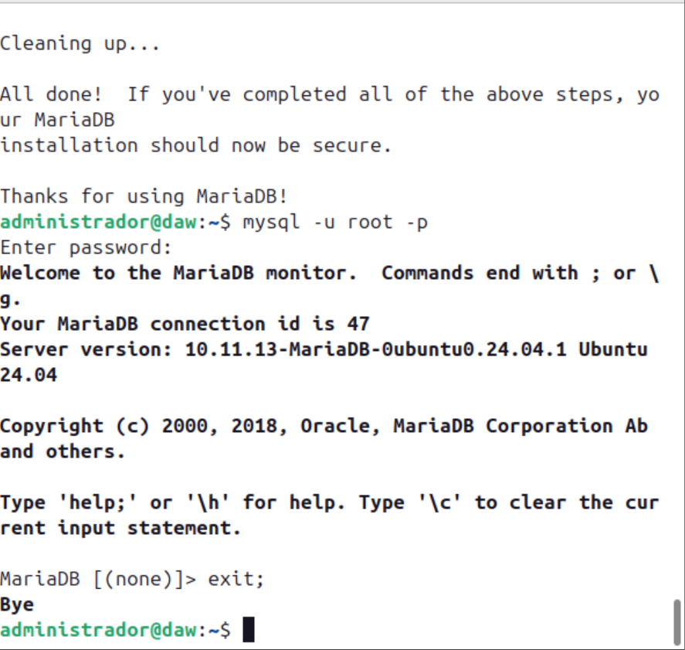
Unha vez dentro, podes saír escribindo exit;.

Comandos importantes de esta fase:
sudo apt install mariadb-server mariadb-client -y: instalar a base de datos
sudo mysql_secure_installation: configurar instalación

Problemas atopados:
Tiven un problema ao introducir o contrasinal pero foi solucionado volvendo a introducir o comando da instalación e volvendo a comenzala.

Fase 3: Instalación de PHP
PHP é a linguaxe de programación do lado do servidor que usaremos para crear contido dinámico. Instalaremos a versión máis recente dispoñible nos repositorios de Ubuntu 24.04 xunto con algúns módulos esenciais.
- Instalación de PHP e Módulos:
Instala PHP e os módulos para a integración con Apache e MariaDB.
sudo apt install php libapache2-mod-php php-mysql -y
Que paquetes instala a maiores xenerados polas dependencias dos indicados para instalar na liña de comandos. Que uso teñen dentro do noso setup?
libaio1t64 libevent-core-2.1-7t64, permite utilizar llamadas al sistema e/s del kernel de linux al espacio de usuario que es importante para bases de datos y otras aplicaciones.
libevent-pthreads-2.1-7t64 libmecab2, proporciona un mecanismo para ejecutar una función de devolución de llamada cuando se produce un evento específico en un descriptor de archivo o después de que se haya alcanzado un tiempo de espera.
libprotobuf-lite32t64 mecab-ipadic mecab-ipadic-utf8, contiene liberias y headers necesarias para aplicaciones escritas en c++
mecab-utils, una liberia de codigo abierto para la segmentacion del texto en japones.
- Verificación da Instalación de PHP:
Para confirmar que Apache está a procesar correctamente os ficheiros PHP, crea un ficheiro de proba no directorio raíz do servidor web.
sudo nano /var/www/html/info.php
Engade o seguinte contido ao ficheiro:
<?php
phpinfo();
?>
Garda e pecha o ficheiro. Agora, no teu navegador, visita http://<A_TÚA_IP>/info.php. Deberías ver unha páxina con toda a información sobre a túa instalación de PHP.
IMPORTANTE: Por motivos de seguridade, é crucial eliminar este ficheiro despois de verificalo.
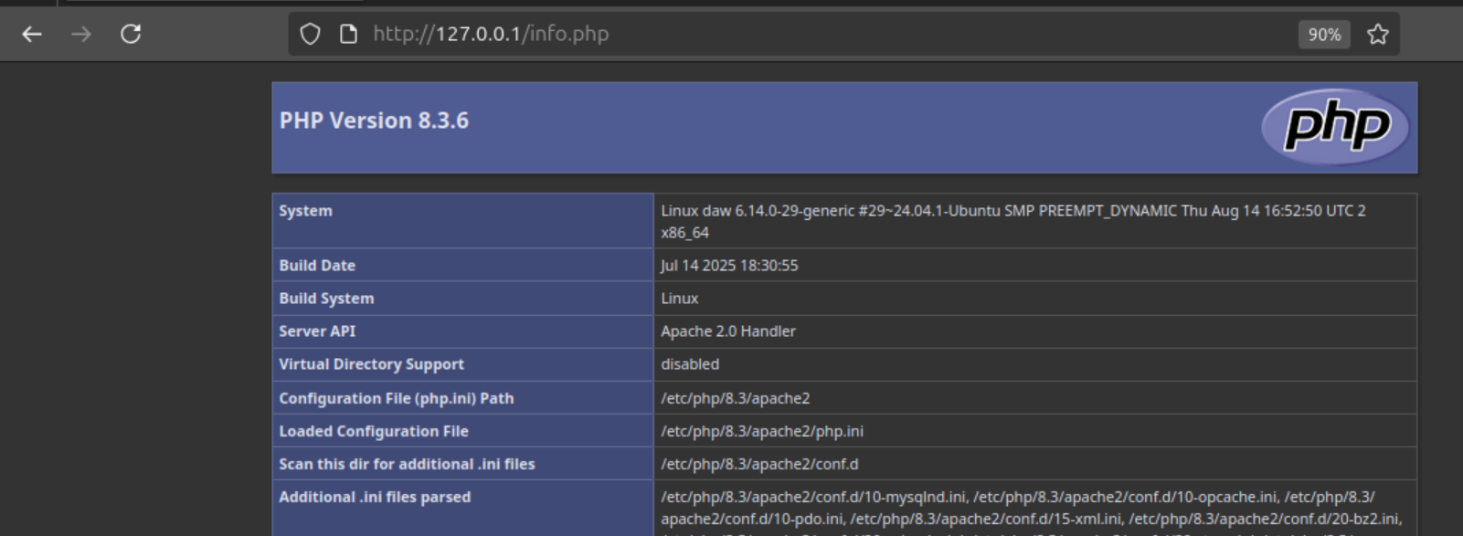
sudo rm /var/www/html/info.php

Comandos importantes de esta fase:
sudo apt install php libapache2-mod-php php-mysql -y: instalación
sudo nano /var/www/html/info.php: crear pagina de info
sudo rm /var/www/html/info.php: eliminar por motivos de seguridade

Problemas atopados:
Sen problemas atopados.

Fase 4: Instalación e Configuración de phpMyAdmin
Para facilitar a xestión das bases de datos, instalaremos phpMyAdmin, unha popular ferramenta web.
- Instalación de phpMyAdmin:
O paquete está dispoñible nos repositorios oficiais.
sudo apt install phpmyadmin -y
``` Durante a instalación, aparecerán varias pantallas de configuración:
* **Selección do servidor web:** Elixe `apache2` premendo a barra espaciadora e logo `Intro`.
* **Configurar base de datos para phpmyadmin:** Selecciona `Si` para permitir que o instalador configure a súa propia base de datos.
* **Contrasinal para o usuario `phpmyadmin`:** Establece un contrasinal para o usuario que phpMyAdmin usará para conectarse a MariaDB.
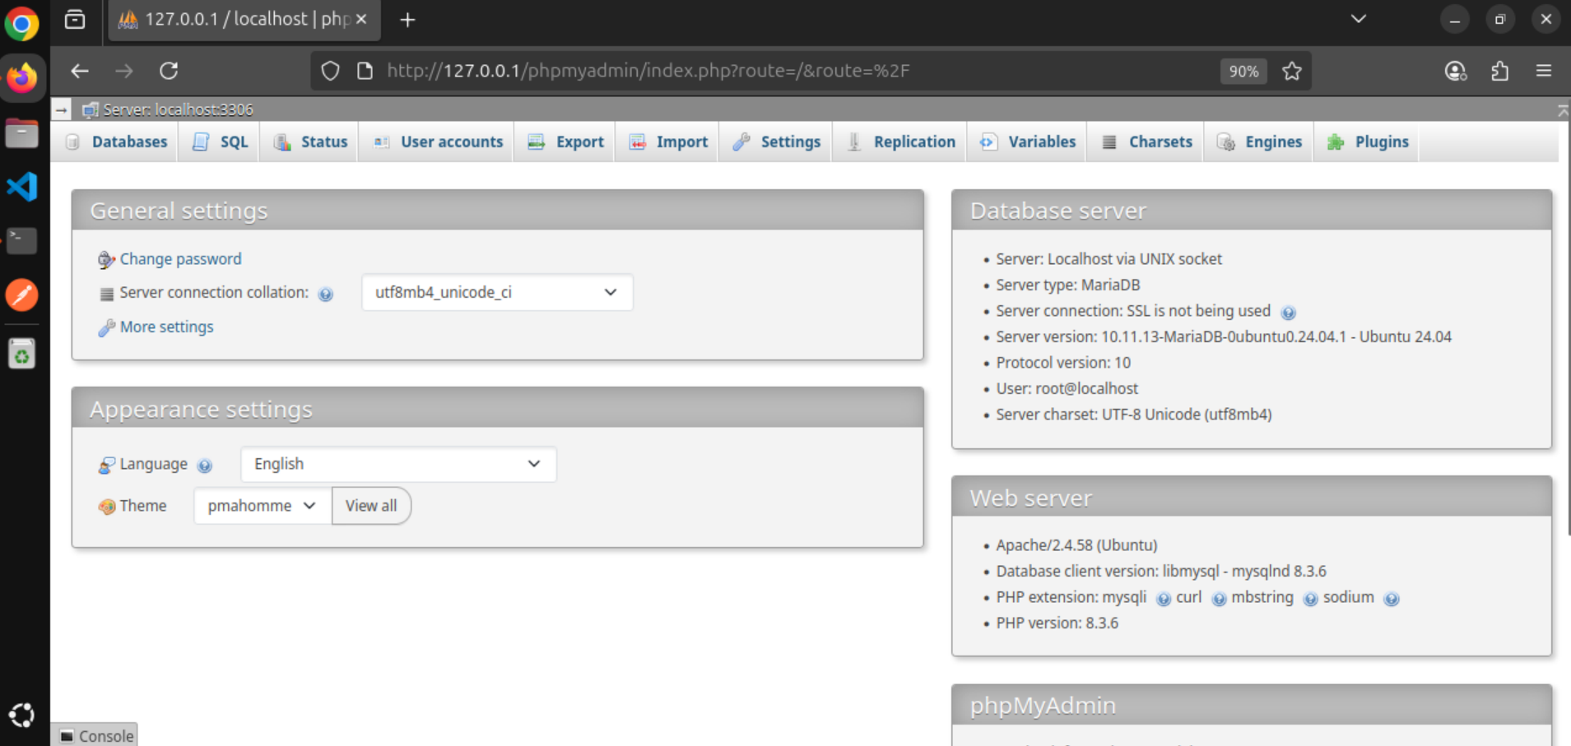
- Acceso a phpMyAdmin:
Unha vez rematada a instalación, poderás acceder a phpMyAdmin a través do teu navegador na seguinte URL: http://<A_TÚA_IP>/phpmyadmin.
Poderás iniciar sesión co usuario root de MariaDB e o contrasinal que definiches na Fase 2.

Comandos importantes de esta fase:
sudo apt install phpmyadmin -y: instalacion de la configuración de la base de datos

Problemas atopados:

Nesta fase como xa estaba instalado tivemos que facer un “purge” ao comando anteror para borrar o programa e volvelo a instalar con la configuración que queremos.

**Fase 5: Creación dun Virtual Host
Para aloxar múltiples sitios web nun mesmo servidor, utilízanse os "Virtual Hosts". Nesta fase, crearás un para un dominio de proba chamado proxecto.daw.
- Crear a Estrutura de Directorios:
sudo mkdir -p /var/www/proxecto.daw
- Asignar Permisos:
sudo chown -R $USER:$USER /var/www/proxecto.daw
- Crear unha Páxina de Exemplo:
nano /var/www/proxecto.daw/index.html
Engade o seguinte contido:
<!DOCTYPE html>
<html>
<head>
<meta charset="UTF-8">
<title>Benvido a Proxecto DAW!</title>
</head>
<body>
<h1>Éxito! O Virtual Host para proxecto.daw funciona correctamente!</h1>
</body>
</html>
- Crear o Ficheiro de Configuración do Virtual Host:
sudo nano /etc/apache2/sites-available/proxecto.daw.conf
Pega a seguinte configuración:
<VirtualHost *:80>
ServerAdmin admin@proxecto.daw
ServerName proxecto.daw
ServerAlias www.proxecto.daw
DocumentRoot /var/www/proxecto.daw
ErrorLog ${APACHE_LOG_DIR}/error.log
CustomLog ${APACHE_LOG_DIR}/access.log combined
</VirtualHost>
- Activar o Novo Sitio e Desactivar o Predeterminado:
sudo a2ensite proxecto.daw.conf
sudo a2dissite 000-default.conf
- Verificar a Configuración e Reiniciar Apache:
sudo apache2ctl configtest
sudo systemctl restart apache2
- Modificar o Ficheiro hosts Local:
Para que o teu sistema local poida resolver o dominio proxecto.daw, edita o ficheiro hosts na túa máquina virtual e engade a seguinte liña:
<A_TÚA_IP_DA_VM> proxecto.daw
Agora, ao visitar http://proxecto.daw no navegador, deberías ver a páxina de exemplo que creaches.
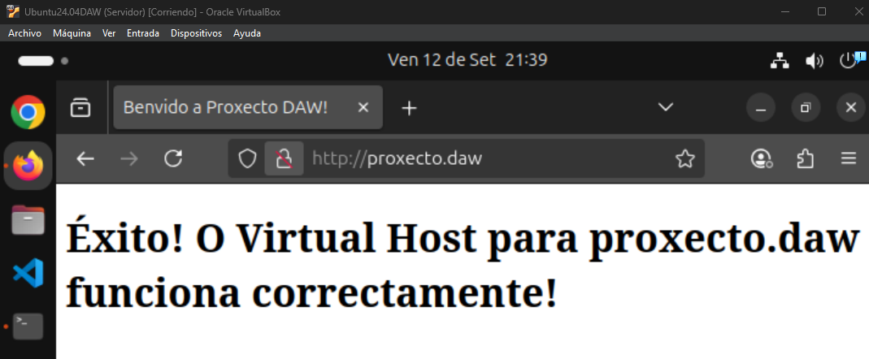

Comandos importantes de esta fase:
sudo chown -R $USER:$USER /var/www/proxecto.daw : asignar los permisos adecuados
sudo nano /etc/apache2/sites-available/proxecto.daw.conf: crear paxina exemplo
sudo nano /etc/apache2/sites-available/proxecto.daw.conf: crear ficheiro configuración
sudo a2ensite proxecto.daw.conf: activar novo sitio
sudo a2dissite 000-default.conf : desactivar sitio predeterminado

Problemas atopados:

Sen problemas atopados.

Ampliación: Un Módulo para Cada Necesidade - Instalando Extensións de PHP
Obxectivo: Comprender que PHP é modular e que moitas veces é necesario instalar extensións adicionais para engadir funcionalidades (procesamento de imaxes, conexións a APIs, etc.).
Descrición:
- Imos simular que a túa aplicación necesita xerar imaxes dinamicamente. Para iso, PHP necesita a extensión GD.
- Primeiro, verifica que non a tes instalada. Revisa a túa páxina phpinfo() (recórdate de creala de novo temporalmente) e busca a sección "gd". Probablemente non a atoparás.
- Investiga cal é o nome do paquete de Ubuntu para instalar a extensión GD de PHP.
- Instala o paquete usando apt.
- Despois de instalar unha extensión de PHP, que servizo debes reiniciar para que os cambios teñan efecto?
El de apache con “service apache2 restart”, para que surga efecto.
- Verifica de novo coa páxina phpinfo() que a sección "gd" agora aparece, o que confirma que a extensión está activa e lista para ser usada.
Pistas para a investigación:
- Usa o comando apt search para buscar paquetes relacionados con PHP. Proba con apt search php-gd.
- O nome do paquete adoita incluír a versión de PHP, por exemplo php8.3-gd. Podes verificar a túa versión de PHP co comando php -v.
Entregable da ampliación:
- Captura de pantalla da páxina phpinfo() amosando claramente a sección "gd" activada despois da instalación.
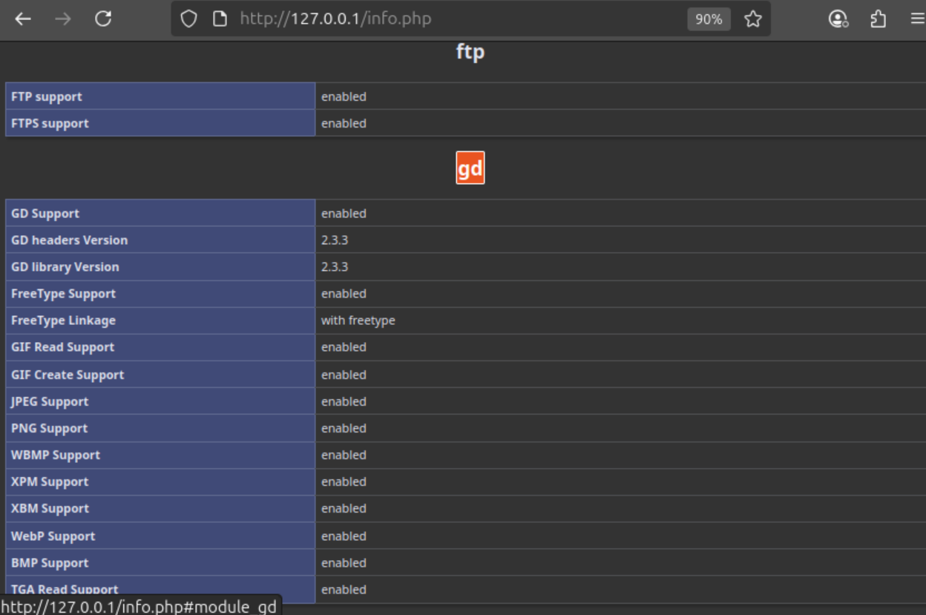
- O GD ya estaba instalado ,es un acrónimo que significa “Graphic Draw”. La biblioteca GD en PHP le permite crear datos de imágenes y es la herramienta de procesamiento de imágenes más utilizada en PHP.

Entrega da Práctica
Para avaliar a correcta realización da práctica debes entregar un documento que inclúa:
- Capturas de pantalla que demostren o éxito de cada fase:
  - A páxina de benvida de Apache.
  - A conexión exitosa á consola de MariaDB.
  - A páxina xerada por phpinfo().
  - A páxina de inicio de sesión de phpMyAdmin.
  - A páxina de benvida do Virtual Host proxecto.daw.
- Un breve resumo dos comandos máis importantes utilizados en cada fase e unha explicación da súa función.
- Unha reflexión sobre os problemas atopados e como foron solucionados.
Ten en conta que as capturas de pantalla de terminais, código, etc deben ter un fondo branco e as imaxes deben ter un tamaño que facilite a lectura do texto cando sexa necesario. Con tal fin, pode que precises facer algunha captura da parte na que está o texto de interés.
Entrega un documento pdf co seguinte nome: U1_T2_OTeuNomeDeUsuario.pdf

